

T.C.
SİVAS CUMHURİYET ÜNİVERSİTESİ

SAĞLIK BİLİMLERİ FAKÜLTESİ

ACİL DURUM PLANI

Mayıs 2026
İÇİNDEKİLER
1. BÖLÜM: GENEL BİLGİLER 1
1.1. Amaç 1
1.2. Kapsam 1
1.3. Sorumluluk 1
1.4. Acil Durum Planının Hazırlanma-Geçerlilik Ve Yenilenme Tarihi 1
1.5. Yasal Dayanak 1
1.6. Acil Durum Planının Hazırlandığı Yere Ait Bilgiler 2
2. BÖLÜM: ACİL DURUMLARIN BELİRLENMESİ 3
2.1. Acil Durum 3
2.2. Acil Durumlarda Karşılaşılabilecek Sorunlar 4
2.3. Acil Durumlarda Alınacak Önlemlerde Temel Prensip 4
2.4. Acil Durum Tahliye Sırasında Dikkat Edilecek Hususlar 4
2.5. Acil Toplanma Yeri 4
3. BÖLÜM: ACİL DURUM EKİPLERİ ORGANİZASYON ŞEMASI VE GÖREVLERİ 5
3.1. Acil Durum Ekiplerinin Görevleri 5
3.1.1. Acil Durum Yöneticisi/Yardımcısı 5
3.1.2. Söndürme Ekibi 5
3.1.3. Arama, Kurtarma ve Tahliye Ekibi 6
3.1.4. İlk Yardım Ekibi 6
3.1.5. Koruma Ekibi 6
4. BÖLÜM: BİNA KAT PLANLARI 9
5. BÖLÜM: ÖNLEYİCİ VE SINIRLANDIRICI TEDBİRLER İLE MÜDAHALE YÖNTEMLERİ 16
5.1. Yangın İçin Önleyici ve Sınırlandırıcı Tedbirler İle Müdahale Yöntemleri 16
5.2. Doğal Afetler İçin Önleyici Ve Sınırlandırıcı Tedbirler İle Müdahale Yöntemleri 20
5.2.1. Depremden Korunma Talimatı 20
5.2.2. Su Baskını Ve Selde Korunma Talimatı 22
5.2.3. Hortum Ve Fırtınada Korunma Talimatı 22
5.2.4. Yıldırım Düşmesinde Korunma Talimatı 23
5.3. Sabotajlar İçin Önleyici Ve Sınırlandırıcı Tedbirler İle Müdahale Yöntemleri 24
5.4 Kimyasal Madde Kazaları İçin Önleyici Ve Sınırlandırıcı Tedbirler İle Müdahale Yöntemleri 25
5.5. Gıda Zehirlenmesi İçin Önleyici Ve Sınırlandırıcı Tedbirler İle Müdahale Yöntemleri 26
5.6. İlk Yardım Gerektirecek Olay Ve Kazalar İçin Önleyici Ve Sınırlandırıcı Tedbirler İle Müdahale Yöntemleri 27
6. BÖLÜM: EKLER 30

1. BÖLÜM: GENEL BİLGİLER

1.1. Amaç
Sivas Cumhuriyet Üniversitesi Sağlık Bilimleri Fakültesi’nde insan sağlığını, çalışma şartlarını ve maddi varlıklarını olumsuz etkileyebilecek boyutta oluşabilecek tehlikelerde nasıl hareket edileceğini, alınacak tedbirleri ve acil durum müdahale ekiplerini belirlemektir.

1.2. Kapsam
Sivas Cumhuriyet Üniversitesi Sağlık Bilimleri Fakültesi’nde meydana gelebilecek acil durumlarda alınacak önlem ve koordinasyonu kapsar.

1.3. Sorumluluk
Acil Durum Planının yürütülmesinden Acil Durum Yöneticisi ve Yardımcısı sorumludur. Bu sorumlulukların yerine getirilmesi için ihtiyaç duyulan tüm gereçler İşveren veya Vekili tarafından karşılanır.

1.4. Acil Durum Planının Hazırlanma-Geçerlilik Ve Yenilenme Tarihi

Hazırlandığı Tarih: Şubat 2021
Geçerlilik Tarihi: Şubat 2027

İşyerinde, belirlenmiş olan acil durumları etkileyebilecek veya yeni acil durumların ortaya çıkmasına neden olacak değişikliklerin meydana gelmesi halinde etkinin büyüklüğüne göre Acil Durum Planı tamamen veya kısmen yenilenir.
Acil Durum Planının yenilenmesine ilişkin süreler “İşyerlerinde Acil Durumlar Hakkında Yönetmelik’in 14. Maddesinde belirtilmiştir. Sağlık Bilimleri Fakültesi tehlike sınıfları arasında az tehlikeli sınıfta yer alması nedeniyle Acil Durum Planının yukarıda belirtilen durumların olmaması halinde altı yıl sonra yenilenmesi gerekmektedir.

1.5. Yasal Dayanak
- 6331 sayılı İş Sağlığı ve Güvenliği Kanunu
- 2872 sayılı Çevre Kanunu
- İşyerlerinde Acil Durumlar Hakkında Yönetmelik
- İşyerlerinde İşveren veya İşveren Vekili Tarafından Yürütülecek İş Sağlığı ve Güvenliği Hizmetlerine İlişkin Yönetmelik
- Binaların Yangından Korunması Hakkında Yönetmelik
- İşyeri Bina ve Eklentilerinde Alınacak Sağlık ve Güvenlik Önlemlerine İlişkin Yönetmelik
- İlkyardım Yönetmeliği
- Sabotajlara Karşı Koruma Yönetmeliği
- Elektrik İç Tesisleri Yönetmeliği
- Sağlık ve Güvenlik İşaretleri Yönetmeliği
- TS ISO 11602-2 Standardı

1.6. Acil Durum Planının Hazırlandığı Yere Ait Bilgiler

İşyerinin Unvanı: | Sağlık Bilimleri Fakültesi
İşyerinin Adresi: | Sivas Cumhuriyet Üniversitesi Sağlık Bilimleri Fakültesi A/B Bloklar
İşveren/ İşveren Vekili: | Sağlık Bilimleri Fakültesi Dekanı  Prof. Dr. Selma SABANCIOĞULLARI
Tehlike Sınıfı: | Az Tehlikeli
Binaların Yapı Tarzı: | Betonarme
Binaların Doğusunda: | Araştırma Merkezi
Binaların Batısında: | Hukuk Fakültesi
Binaların Kuzeyinde: | Vakıf Konukevi
Binaların Güneyinde: | Sağlık Hizmetleri Meslek Yüksekokulu
Binaların Kapsadığı Alan: | 7290 m²
Binaların Faaliyet Konusu: | Yükseköğretim
Çalışma Şekli: | Fakültede Normal Öğretim Bulunmaktadır Bu Nedenle Çalışma 08:00 - 17:00 Saatleri Arasındadır.
Fakültede Çalışan Toplam Personel Sayısı: | 95

Acil Durum Yöneticisi ve Yöneticisi Yardımcıları
Adı Soyadı | Görevi | Adresi | Telefonu
Prof. Dr. Selma SABANCIOĞULLARI Dekan | Acil Durum  Yöneticisi | Eğriköprü Mah. Erhan Üstündağ Cad. Aydınkent Villaları No:24 /SİVAS | 0537 3963129
Prof. Dr. Gülseren DAĞLAR  Dekan Yardımcısı | Acil Durum Yönetici Yardımcısı | Yenişehir Mah.5. Sokak Papatya Ap. Kat:8 Daire:30 /SİVAS | 0505 4865451
Dr. Öğr. Üyesi Nurcan BAĞLAM | Acil Durum Yönetici Yardımcısı | Eğriköprü Mah.75/1 Sokak Göksu Yalıları Bina No:6 D Blok Kat:3 Daire:8 /SİVAS | 0554 8715211

2. BÖLÜM: ACİL DURUMLARIN BELİRLENMESİ

2.1. Acil Durum
18.12.2013 tarih ve 28855 sayılı Resmi Gazetede yayımlanan Afet ve Acil Durum Müdahale Yönetim Hizmetleri Yönetmeliğinde yapılan tanıma göre acil durum, toplumun tamamının veya belli kesimlerinin normal hayat ve faaliyetlerini durduran veya kesintiye uğratan ve acil Müdahaleyi gerektiren olayları ve bu olayların oluşturduğu kriz halini ifade etmektedir. Afet ve Acil Durum Yönetimi Başkanlığı (AFAD) Açıklamalı Afet Yönetimi Terimleri Sözlüğüne göre acil durum, büyük fakat genellikle yerel imkânlarla baş edilebilen çapta, ivedilik gerektiren tüm durum ve hâller olarak tanımlanmıştır. 19.12.2007 tarih ve 26735 sayılı Resmi Gazetede yayımlanan Binaların Yangından Korunması Hakkında Yönetmelik ise acil durumu “afet olarak değerlendirilen olaylar ile dikkatsizlik, tedbirsizlik, ihmal, kasıt ve çeşitli sebeplerle meydana getirilen olayların yol açtığı haller” olarak tanımlamaktadır. İşyerlerinde Acil Durumlar Hakkında Yönetmeliğe göre ise acil durum, işyerinin tamamında veya bir kısmında meydana gelebilecek yangın, patlama, tehlikeli kimyasal maddelerden kaynaklanan yayılım, doğal afet gibi acil müdahale, mücadele, ilkyardım veya tahliye gerektiren olaylardır. İşyerlerinde oluşan acil durumlar beklenmedik olaylar olduğu için vereceği zarar çeşitli şekillerde olabilmektedir. Çalışanlara, müşterilere, işyerine gelen ziyaretçilere gelebilecek can tehditleri olabileceği gibi üretimin durması, fiziksel ve çevresel zarar gibi durumlara yol açarak farklı olumsuzluklar da meydana getirebilmektedir. Acil durumlarla mücadelede en etkili yol, acil durum meydana gelmeden önce alınacak tedbirlerle hazırlıklı olmaktır. İşyeri için muhtemel acil durumlar ile söz konusu acil durumlar için önleyici ve sınırlandırıcı tedbirleri belirlemek, oluşabilecek acil durumlar için talimat ve prosedürler geliştirmek, acil durum meydana geldikten sonra güvenli tahliyeyi sağlamak için çalışmalar yapmak gerekmektedir. AFAD’ın belirlediği acil durumlar, kurumun görevi ve ilgi alanı gereği daha çok doğal afetler üzerinde yoğunlaşmıştır. Endüstriyel manada kamu kurumları da dâhil olmak üzere İSG açısından ele alındığında ise acil durumlar şu şekilde sıralanabilir:
- Yangın,
- Patlama,
- Tehlikeli kimyasal madde yayılımı,
- Doğal afetler,
- İlkyardım ve tahliye gerektirecek olay ve kazalar,
- Gıda zehirlenmesi,
- Sabotaj.

Yapılan işin niteliğine bağlı olarak özel acil durumlar da plana dâhil edilmelidir. İşyerlerinde meydana gelebilecek acil durumlar; yapılan işin niteliği, kullanılan malzemeler, işyerlerindeki risk faktörleri, işyerinin konumu, faaliyet gösterdiği alandaki önem derecesi gibi çeşitli etmenlere göre farklılıklar arz etmektedir.

2.2. Acil Durumlarda Karşılaşılabilecek Sorunlar
- Can kaybı ve yaralanmalar
- Enerji kaybı
- Veri kaybı
- Telekomünikasyon/ iletişim ağı hizmetlerinin kaybı
- Sistemlerin/uygulamaların kaybı
- Hizmet sağlayıcıların devre dışı kalması
- Çalışma alanlarının zarar görmesi, kullanılamaması

2.3. Acil Durumlarda Alınacak Önlemlerde Temel Prensip
Acil durumun; doğal afet veya bunun dışındaki nedenlerle oluşmasına, tipine ve boyutlarına göre alınacak tedbirler değişiklik gösterse de temel prensip değişmemektedir.
- Temel Prensip:
- Can kaybını önleyici, malzeme kaybını ise en aza indirici şekilde en doğru müdahalenin en kısa sürede yapılması,
- En kısa sürede olay boyutlarının ve hasarın doğru olarak tespit edilmesi,
- Hizmetin aksamasına neden olacak engelleri ortadan kaldıracak tedbirlerin kısa sürede alınmasıdır.

2.4. Acil Durum Tahliye Sırasında Dikkat Edilecek Hususlar
- Tahliyenin yapılacağı bina ve sahadakilere olay duyurulur ve "Paniğe Kapılmayınız" duyurusu yapılır.
- İşletmeyi boşaltırken kapı ve pencereler hava cereyanını azaltmak için kilitlemeden kapatılır.
- Çalışma yerleri telaşa kapılmadan terk edilir ve önemli evrak vb. alınır.
- Çıkış yerlerine sükûnetle gidilir ve gereksiz acelecilikten sakınılır.
- Merdiven ve çıkış kapıları düzenli olarak kullanılır ve sıkışıklığa sebep olunmaz.
- Binada yaşlı, engelli, gebe ve çocuklara tahliye esnasında refakat edilmesine dikkat edilir.
- Personel dışında öğrenci, ziyaretçi gibi işyerinde bulunması muhtemel diğer kişiler de göz önünde bulundurulur.
- İşletme sahasındaki tehlikeli kısımlara yetkili şahısların dışında müdahale edilmez.
- Bina ve sahayı tahliye ettikten sonra, belirlenen toplanma yerlerinde yeniden görev almak üzere Acil Durum Yöneticisi/Yardımcısı beklenir.

2.5. Acil Toplanma Yeri
İşletme dışında güvenli olduğu tespit edilen ve önceden belirlenip tüm çalışanlara bildirilen ve gerektiğinde uyarı levhası ile işaretlenen alandır.
SCÜ Sağlık Bilimleri Fakültesi Acil Toplanma Yeri:  A Blok yanında bulunan boş alandır. | 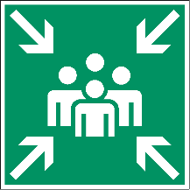  Acil Durum Toplanma Yeri Uyarı Levhası

3. BÖLÜM: ACİL DURUM EKİPLERİ ORGANİZASYON ŞEMASI VE GÖREVLERİ

Acil Durum Organizasyon Şeması

3.1. Acil Durum Ekiplerinin Görevleri

3.1.1. Acil Durum Yöneticisi/Yardımcıları
- Acil Durum Ekiplerini koordine eder.
- Ekiplerin görev ve sorumluluklarını yerine getirmesi için her türlü desteği sağlar.
- Periyodik kontrol ve tatbikatların yapılmasını sağlar.

3.1.2. Söndürme Ekibi
- Acil Durum Öncesinde
- İşletme genelinde bulunan söndürme ekipmanlarını yerleşim planına uygun olarak kontrol eder.
- Kullanılmaz durumda bulunan ekipmanların kullanılır duruma getirilmesi için Acil Durum Yöneticisine haber verir.
- Yangın ekipmanlarının sürekli görünür vaziyette durmasını sağlar.
- Yangın ekipmanlarının önüne malzeme konularak görünmesine ve kullanımına engel olacak durumlarda ilgilileri uyarır ve düzeltilmesini sağlar.

- Acil Durum ve Sonrasında
- Herhangi bir yangın ortaya çıkması durumunda yangının türüne uygun söndürücü malzeme (su, karbondioksit, kimyasal toz, vb.) ile yangına müdahale ederek yangını söndürmeye çalışır. Yangına müdahale ederken önce can emniyeti göz önünde bulundurulur.
- Yangına kurallarına göre müdahale eder.
- İtfaiye yangın mahalline gelinceye kadar yangının çevreye sirayetini ve genişlemesini önlemeye çalışır.
- Yangın söndürüldükten sonra kullanılan yangın söndürme malzeme ve teçhizatını düzenli bir şekilde toplar, boş olan yangın söndürme cihazlarını ve eksilen teçhizatı belirleyerek Acil Durum Yöneticisine bilgi verir.

3.1.3. Arama, Kurtarma ve Tahliye Ekibi
- Herhangi bir acil durumda, öncelikle tehlike altındaki insanları ve sonrasında diğer canlıları kurtarır.
- Tehlike altında canlı bulunmaması durumunda malzemeleri öncelik sırasına göre kurtarır. (Öncelikle önemli evrak, bilgisayar ve büro mobilyaları)
- Acil duruma göre personelin panik yapmadan acil çıkış kapılarını kullanarak dışarıya çıkışlarını organize eder.
- Dışarı çıkan personelin acil toplanma yerinde toplanmasını sağlar.
- Personelin yoklamasını yaparak Acil Durum Yöneticisine bildirir.
- İçerde kalan, yaralanan var ise diğer ekipler tarafından müdahale yapılmasını sağlar.

3.1.4. İlk Yardım Ekibi
- Acil durumlarda yaralanan insanlara ilk müdahaleyi yapar ve en emniyetli şekilde kazazedenin en yakın sağlık kuruluşuna ulaştırılmasını sağlar.
- İlk yardım işleminin kesinlikle eğitimli personel tarafından yapılmasını sağlar.
- İlk yardım esnasında gerekli malzemeleri her zaman hazır bulundurur.
- İlk yardım esnasında kazazedeye tıbbi müdahale yapmadan, ambulans gelinceye kadar veya sağlık kuruluşuna ulaşana kadar kazazedeyi kontrol altında ve uygun pozisyonda tutar.
- Kaza anında 112 no lu Acil Yardım Servisini arayarak ambulans çağırır.

3.1.5. Koruma Ekibi
- Acil durumlarda çevre güvenliğini sağlar ve trafiği yönlendirir.
- Acil durumda olay yeri etrafının emniyet şeridiyle çevrelenmesini, olay yerine dışarıdan herhangi bir şekilde insanların girişinin engellenmesini ve toplanma mahallindeki insanların güvenliğini sağlar.
- Toplanma alanındaki insanların sayımını ve tespitini yapar, eksik olması durumunda Arama, Kurtarma ve Tahliye Ekibine haber verir.

Acil Durum Ekipleri Personel Sayısı

S. No | Acil Durum Ekipleri | Ekip Amiri | Ekip Personeli | Toplam Personel Sayısı
 | Söndürme Ekibi | 1 | 6 | 7
 | Arama, Kurtarma ve Tahliye Ekibi | 1 | 6 | 7
 | İlk Yardım Ekibi | 1 | 6 | 7
 | Koruma Ekibi | 1 | 6 | 7

Söndürme Ekibi

Adı Soyadı | Unvanı | Görevi | Adresi | Telefonu
Celal AYBORAN | Fakülte Sekreteri | Ekip Amiri | Yüceyurt Mah. Şehit Akgün SEZGİNER Cad. Ayyıldız Sitesi B Blok Kat:1 No:3 /SİVAS | 0536 5238233
Sefa ELDEMİR | Dr. Öğr. Üyesi | Ekip  Personeli | Mehmet Akif ERSOY Mah. Söğütlü Sok. No:4/2 Yıldızeli/SİVAS | 0530 3019158
Mahir ARSLAN | Dr. Öğr. Üyesi | Ekip  Personeli | Mısmılırmak Mah.21-1 Sokak İsmail Saygın Apt. Bina No:2 Kat:3-6 /SİVAS | 0506 7872641
Mustafa Oğuz KETHÜDAOĞLU | Öğr. Gör. | Ekip  Personeli | Yeşilyurt Mah. 50/25 Sokak No:2 Daire: 17 /SİVAS | 0554 4169776
Kadir KOÇ | Şef | Ekip  Personeli | Kümbet Mah. Sancak Sokak Tecer Sitesi No:2/SİVAS | 0541 8816220
Mesut AYDIN | Yardımcı Hizmetli | Ekip  Personeli | Gültepe Mah. 36 Sokak No:30/SİVAS | 0545 5289796
Murat DİBEKTAŞ | Yardımcı Hizmetli | Ekip  Personeli | Kaleardı Mah. Gök Medrese Cad. Öztaş Sitesi No:14/SİVAS | 0545 4855458

Arama, Kurtarma ve Tahliye Ekibi

Adı Soyadı | Unvanı | Görevi | Adresi | Telefonu
Yılmaz DAŞLI | Prof. Dr. | Ekip Amiri | Eğri Köprü Mah. 1 Sokak No:4 Net City Sitesi B. Blok Dire: 13/SİVAS | 0532 5930221
Abdullah MISIRLIOĞLU | Dr. Öğr. Üyesi | Ekip  Personeli | Yahya Bey Mah. Hekimpınar Sokak Pınar Apt. 2/5- SİVAS | 0553 6776714
Hürriyet İŞLER | Memur | Ekip  Personeli | Kardeşler Mah. 51/33. Sokak Buğra Sitesi B Blok No:31/ SİVAS | 0530 2182288
Furkan ŞİMŞEK | Büro Personeli | Ekip  Personeli | Huzur Mah. 42. Sokak No:5/2 Sedef Apt. Kat:5 Daire: 14/ SİVAS | 0553 6716625
Fikret ÖZKAN | Bilgisayar İşletmeni | Ekip  Personeli | Mehmet Akif ERSOY Mah. 49/38 Sokak Emre Apt. B Giriş No:19 Kat:4/SİVAS | 0536 7845846
Ali DOĞAN | Yardımcı Hizmetli | Ekip  Personeli | Ali Baba Mah. 42-101 Sokak No:30 Kat:1/SİVAS | 0506 1648745
Dursun ÇOBAN | Yardımcı Hizmetli | Ekip  Personeli | Orhangazi Mah. 43/7. Sokak No:29 Daire:1/ SİVAS | 0553 5685207

İlk Yardım Ekibi

Adı Soyadı | Unvanı | Görevi | Adresi | Telefonu
Gülbahtiyar DEMİREL | Prof. Dr. | Ekip  Amiri | Mevlana Mah. Porsuk Cad. Kaptanlar Sitesi B Blok Kat:3 No: 6/SİVAS | 0505 2589929
Aynur OTAĞ | Doç. Dr. | Ekip  Personeli | Mevlana Mah. Şehit Muhammed Demir Sokak No: 16 Kat: 3 Dair: 6/SİVAS | 0506 5847949
Nuriye ERBAŞ | Dr. Öğr. Üyesi | Ekip Personeli | Mehmet Akif Ersoy Mah. İstiklal Cad. Kayaca Apt. Kat: 7 No: 13/SİVAS | 0532 6556668
Tuba TEKİN | Dr. Öğr. Üyesi | Ekip Personeli | Eğri Köprü Mah.75-27. Sokak Toki Konutları K-4 Blok Kat:6- No:27/SİVAS | 0554 9622957
Ayşenur Canan BENLİ | Öğr. Gör. | Ekip  Personeli | Çiçekli Mah. Leylak Sokak No:4 Başarı Apt. Kat:6 Daire: 27/SİVAS | 0533 3438507
Gülay BOZTOSUN | Arş. Gör. | Ekip  Personeli | Eğri Köprü Mah. Erhan ÜSTÜNDAĞ Caddesi Akkaşlar Life Apt. B Blok Dire: 3/SİVAS | 0539 8210198
Sultan UÇUK | Arş. Gör. | Ekip  Personeli | Şehşamil Mah. 47/4 Sokak No:13 Şehit Ömer Halis Demir Sitesi Kat:7 Daire: 23/SİVAS | 0532 5069696

Koruma Ekibi

Adı Soyadı | Unvanı | Görevi | Adresi | Telefonu
Ümit NALDÖKEN | Prof. Dr. | Ekip Amiri | Eğri Köprü Mah. 75-18. Sokak No:1/A23 /SİVAS | 0505 5793758
İlknur YILDIZ | Doç. Dr. | Ekip  Personeli | Alibaba Mah. 18 Sok. Zümrüt Apt. B Blok Kat:1 Daire: 3 /SİVAS | 0537 3769715
Esra BAŞER AKIN | Dr. Öğr. Üyesi | Ekip  Personeli | Eğri Köprü Mah. Üniversite TOKİ C:9 No:2 /SİVAS | 05384 780660
Didem GÜLTEKİN | Dr. Öğr. Üyesi | Ekip Personeli | Esenyurt Mah. Villa Kent Cad. No:44/ SİVAS | 0532 7365472
Merve KURT | Arş. Gör. | Ekip Personeli | Kardeşler Mah.51-7. Sokak Net Town Sitesi T Blok Daire:2 /SİVAS | 0545 2328929
Abdülkadir GÜNER | Arş. Gör. | Ekip Personeli | Kardeşler Mah. 51-70 Sokak Bağdat Apt. Kat:1 Daire:5 /SİVAS | 0535 2279104
Davud İbrahim DOĞAN | Şef | Ekip  Personeli | Kaleardı Mah. Sofi Nuri Sokak No:8 Kat:1 No:4 /SİVAS | 0506 2103470

EKİP LİSTELERİ 14.05.2026 TARİHİNDE GÜNCELLENMİŞTİR

4. BÖLÜM: BİNA KAT PLANLARI

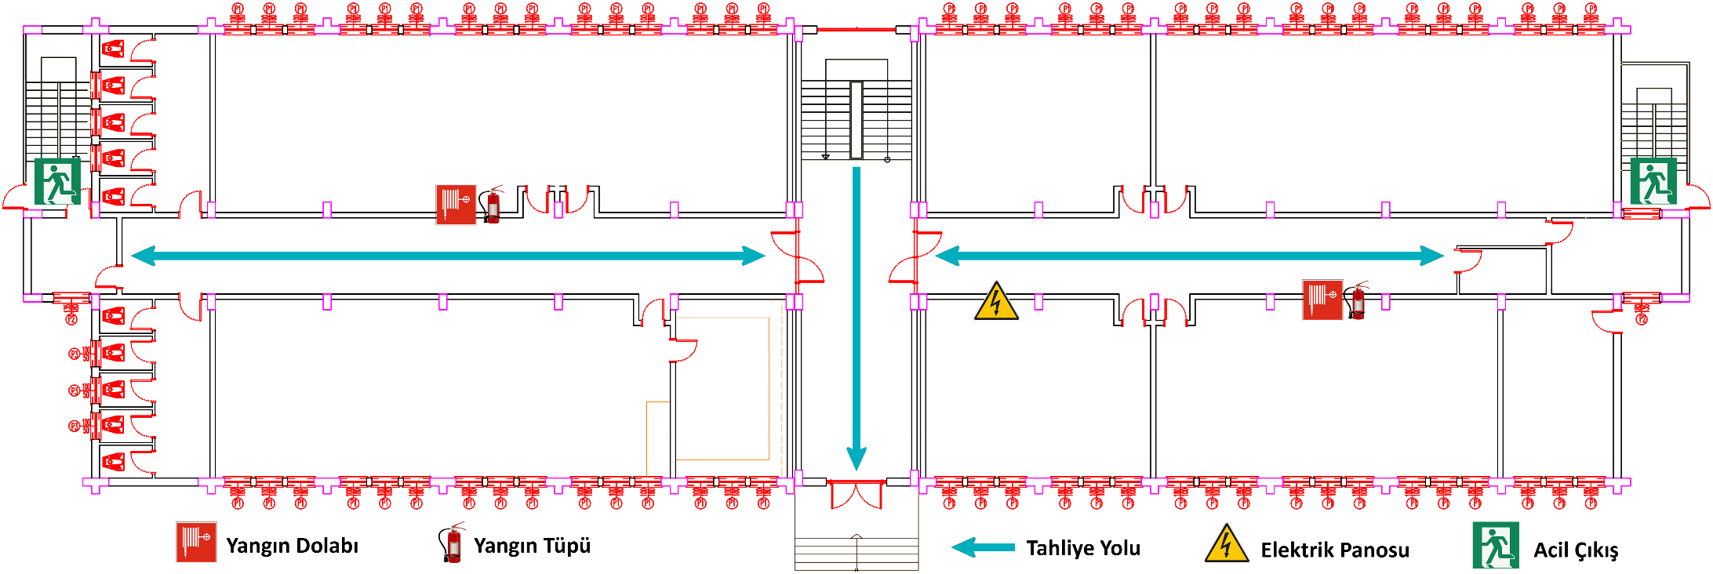

A Blok Zemin Kat Planı

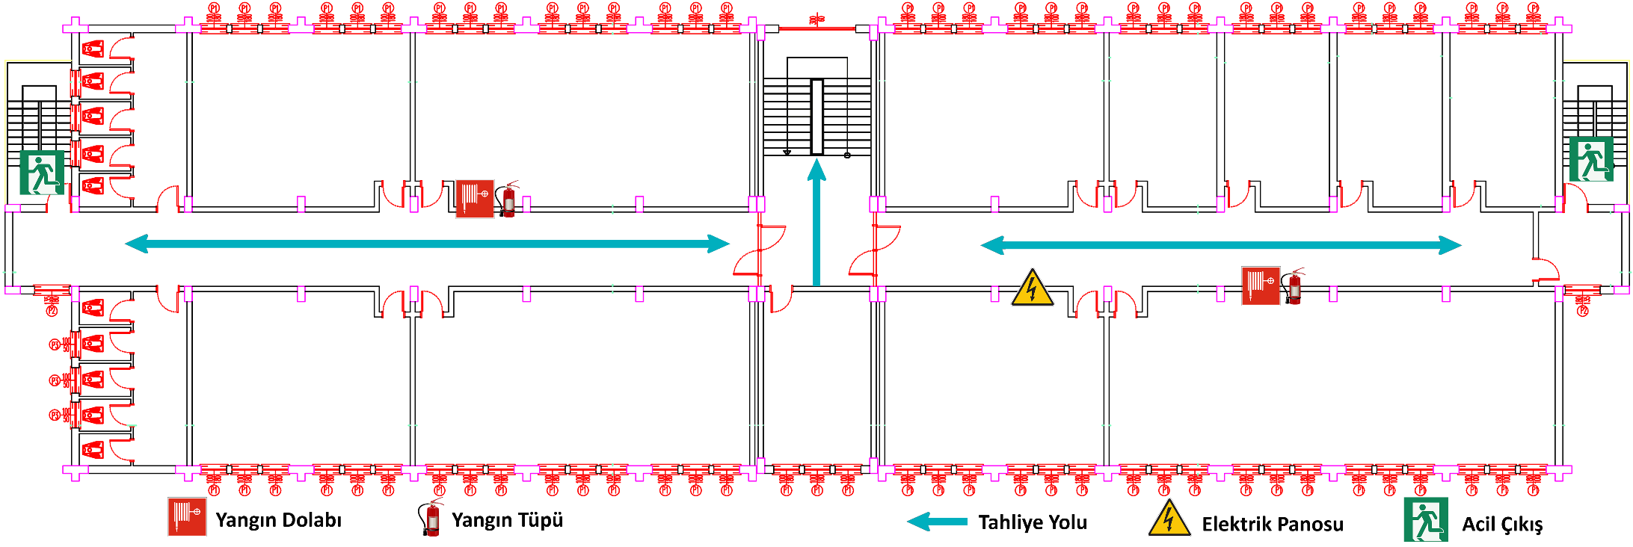

A Blok 1. Kat Planı

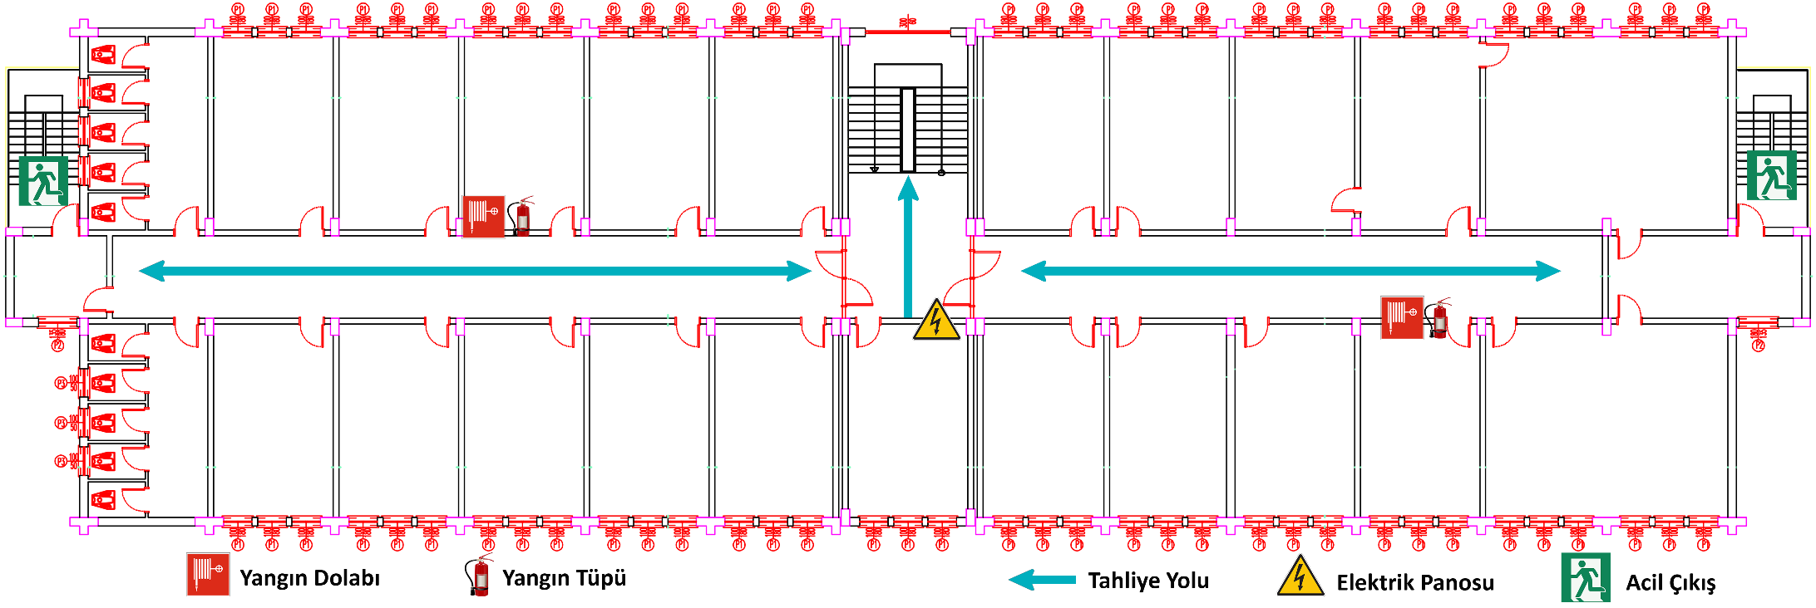

A Blok 2. Kat Planı

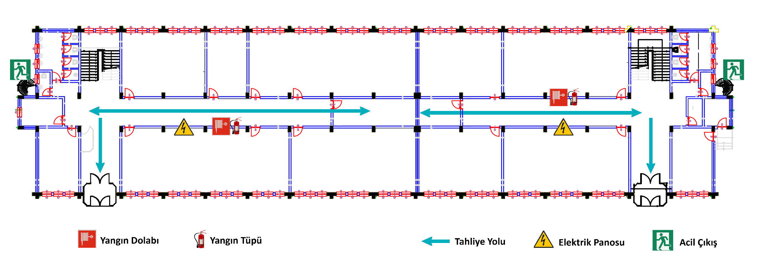

B Blok Zemin Kat Planı

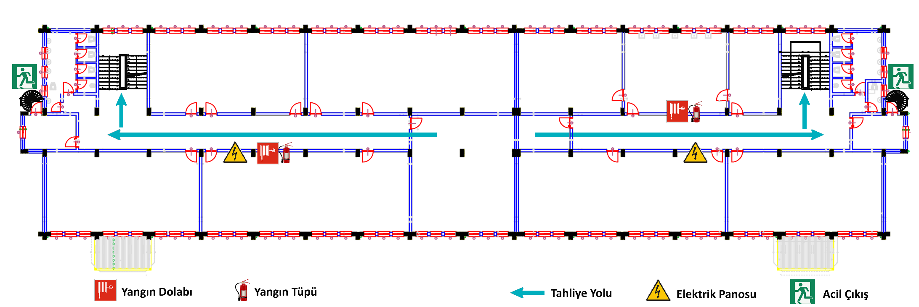

B Blok 1. Kat Planı

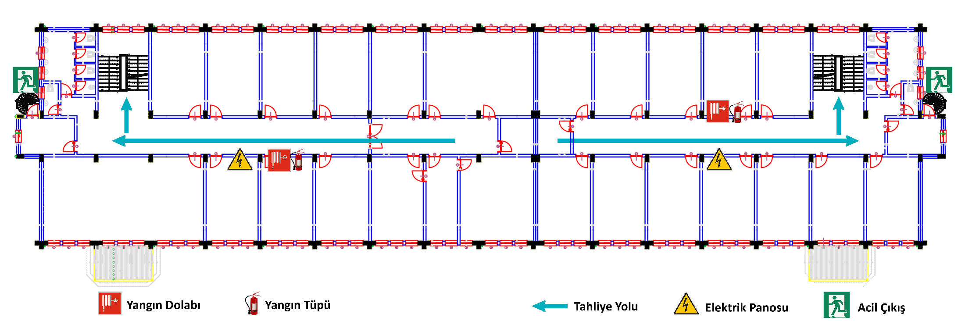

B Blok 2. Kat Planı

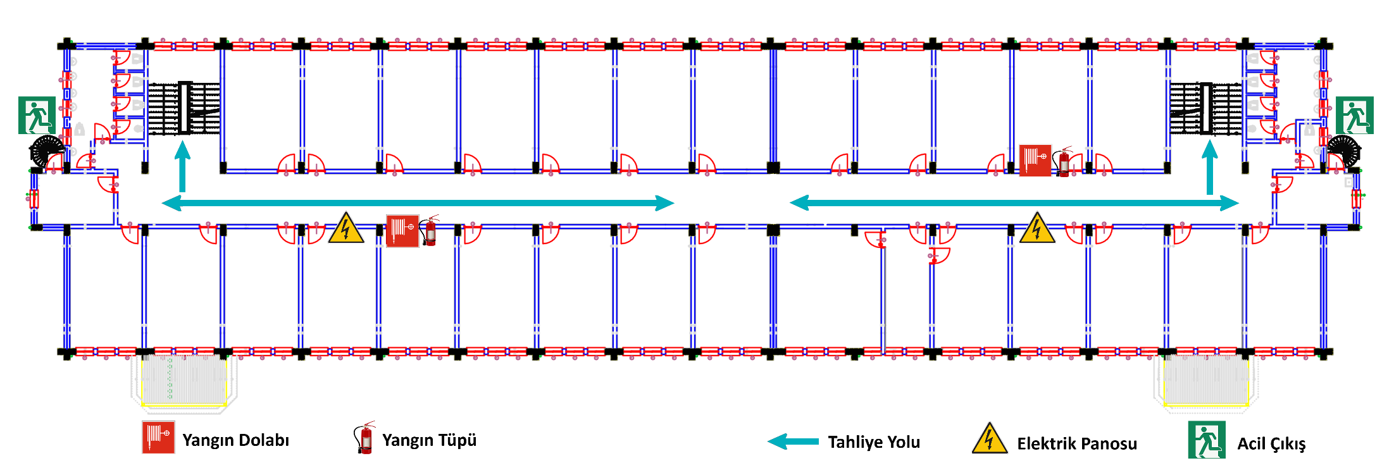

B Blok 3. Kat Planı

5. BÖLÜM: ÖNLEYİCİ VE SINIRLANDIRICI TEDBİRLER İLE MÜDAHALE YÖNTEMLERİ

5.1. Yangın İçin Önleyici ve Sınırlandırıcı Tedbirler İle Müdahale Yöntemleri

5.1.1. Amaç
Bu talimatın amacı, Sağlık Bilimleri Fakültesi' nde herhangi bir şekilde çıkacak yangının önlenmesi, can ve mal kaybının en aza indirilerek söndürülmesi, söndürme ve bina boşaltma organizasyonlarının uygulanması ile eğitim ve denetim yollarını göstermektir.

Patlamanın tanımı, hangi durumlarda patlama oluşabileceği ve sektörlere göre patlama oluşma
İhtimallerini belirten bilgiler, acil durumların belirlenmesi aşamasında belirtilmesi gerekir.
Patlama ve yangın, birbirinden tamamen ayrılmayan acil durumlardır. Patlama sonrası yangın
Oluşması veya yangının patlamayı tetiklemesi durumları, iki acil durumun birbiri arasındaki
İlişkinin bir örneğidir.

5.1.2. Kapsam
Bu talimat, Sağlık Bilimleri Fakültesi 'nde yangın önleme ve söndürme tedbirlerini, yangın meydana geldiğinde oluşacak ısı, duman, zehirleyici gaz ve boğucu gaz nedeniyle oluşabilecek tehlikelerden korunmak amacıyla yapılacak iş ve işlemleri kapsar.

5.1.3. Sorumlular
- Acil Durum Yöneticisi
- Acil Durum Yönetici Yardımcısı
- Söndürme Ekip Amiri
- Söndürme Ekip Personeli

5.1.4. Uygulama

5.1.4.1. Yangın Önleme
- Yangını Haber Verme: Sağlık Bilimleri Fakültesi 'nin herhangi bir yerinde kontrol dışı ateş yandığını veya dumanını görenler hemen Acil Durum Yöneticisine/Yardımcısına bildirecektir. Ayrıca Yangın Butonuna basarak binada bulunanların haberdar olmaları sağlanacaktır.
- Park Yasağı: Binaların önünde itfaiye araçlarının geçmesini zorlaştıracak şekilde park yapılması, tabela ve afiş asılması yasaktır.
- Yangın Söndürme Malzemelerine Müdahale: Sağlık Bilimleri Fakültesi 'nde sabit veya seyyar yangın söndürme cihaz, tesisat ve malzemelerini bozmak, kırmak, karıştırmak, sökmek, içine kâğıt ve paçavra gibi yabancı maddeler koymak veya bunları kullanılmayacak hale getirmek veya bozuk bir halde tutmak yasaktır. Her ne suretle olursa olsun yangın dolaplarının ve musluklarının önü kapatılmaz, yangın söndürücü tesis ve malzemeler amacı dışında kullanılamaz.
- İhbar Telefonu: Sağlık Bilimleri Fakültesi 'ne ait katların muhtelif yerlerine kırmızı zemin üzerine beyaz renkte “ACİL YARDIM 112” uyarıcı levhalar asılacaktır.
- İtfaiye Amirinin Talimatlarına Uyma Zorunluluğu: Gerek Acil Durum Söndürme Ekibinin gerekse olaya müdahale eden itfaiye ekiplerinin görev yaptıkları sırada yetkili İtfaiye Amirinin can ve mal güvenliğini korumaya yönelik vereceği karar ve talimatlar aynen yerine getirilecektir.
- İtfaiye ile İş birliği: Binada yangın çıkması halinde olaya müdahale eden Acil Durum Söndürme Ekibi ile Arama, Kurtarma ve Tahliye Ekibi, İtfaiye Amirinin olay yerine gelmesinden itibaren onun emrine girerler ve kendisine her konuda yardım ederler.
- Sigara Yasağı Olan Yerler: Sağlık Bilimleri Fakültesi 'nde kapalı alanı dâhilinde kesinlikle sigara içilmez, sigara yasağı olan yerler levhalarla belirtilir.
- Kâğıt Toplama: Her odada kâğıt sepeti ve binanın belli yerlerinde kâğıt kutuları bulundurulur. Belediye her hafta, hurda olarak değerlendirilmek üzere kâğıtları toplar.
- Evrak Güvenliği: Yangında ilk kurtarılacak kıymetli ve önemli evrak için çelik dolap ve kasa anahtarları sorumlularına verilerek, dolap ve kasalara “Yangında İlk Önce Kurtarılacaktır” etiketi konulur.
- Arşiv Güvenliği: Arşivlere, ancak Arşiv Memurunun beraberinde ve sadece gündüzleri girilebilir, burada sigara içmek, yanıcı madde bulundurmak kesinlikle yasaktır.
- Çay Ocakları: Çay ocaklarının duvarları yangına dayanıklı malzemelerle yapılır, ağaç ve kolay yanıcı madde kullanılmaz.
- Otopark: Mümkün olduğunca binanın önüne park edilmez.
- Çatı: Çatı depo olarak kullanılmaz, yanıcı ve patlayıcı madde bulundurulmaz.
- Asansör: Binaya ait asansör herhangi bir acil durumda (yangın, deprem v.b.) kaçış yolu olarak kullanılmaz.
- Elektrik Tesisatı: Binada elektrik iç tesisatı yürürlükte bulunan “Elektrik İç Tesisleri Yönetmeliği” ne uygun olarak tesis edilir ve “Binaların Yangından Korunması Hakkındaki Yönetmelik’ in 67. Maddesi” hükümleri tatbik edilir.
- Acil Durum Aydınlatması ve Yönlendirmesi: Binalarda kaçış yolları fosforlu levhalarla yapılacaktır. Acil durum yönlendirmesi, şahısların çıkışlara kolaylıkla ulaşabilmesini sağlayan, kaçış yolu üzerinde tüm erişim noktalarından görülebilir durumda olacaktır.
- Binalarda Periyodik Testler, Bakım ve Denetim: Binaların Yangından Korunması Hakkındaki Yönetmeliğin 84. Maddesi hükümleri tatbik edilir.
- Taşınabilir Söndürme Tüpleri: Yangın söndürme tüpleri TS 862-EN 3 kalite belgeli olacaktır. Bütün yangın söndürücülerin periyodik kontrol ve bakımı TS ISO 11602-2 standardına göre yapılacaktır.

5.1.4.2. Yangın Dolaplarının Kullanımı
- Yangın dolabının kapağını açın.
- Su vanasını sonuna kadar açın.
- Yangın hortumunun sarıldığı makarayı dolaptan dışarı çekerek çıkarın.
- Yangın hortumunun uç kısmını sağ tarafa çevirerek açın, yangın mahalline gidin ve yangına müdahale edin.
- Yangın söndürülmesinden sonra yangın malzemesinin bakım ve temizliğini yaparak yerine koyun.
- Yangınlarda kesinlikle elektrik akımı varken su veya su bazlı yangın söndürme cihazları kullanmayın.

5.1.4.3. Yangın Söndürme Cihazlarının Kullanımı
- Cihazı alarak yangın yerine getirin. Cihazı dik tutun, yan kullanmayın. Hortumu sağa ve sola hareket ettirin.
- Rüzgârı arkanıza alarak mümkün olduğunca yangına yaklaşın.
- Tetik mekanizmasını kilitleyen pimi çıkartın.
- Tetiğe sonuna kadar basarak çıkan tozu veya gazı yangının doğru noktasına püskürtün.
- Yangını ön taraftan arkaya doğru söndürün. Yangın söndürme cihazını kapalı alanda kullanınca beklemeyin, hemen kapıyı kapatarak olay yerini terk edin.
- Yangın yerini, yangın söndüğünden emin olmadan terk etmeyin.
- Tozlu cihazları, toz bitene kadar boşaltın. CO₂ cihazlarda valfi sola doğru sonuna kadar açın.

5.1.4.4 Yangın Söndürme Cihazlarının Bakım ve Dolumu
Binaların Yangından Korunması Hakkında Yönetmeliğin 99/7. Maddesine göre Yangın söndürme cihazlarının periyodik kontrolü ve bakımı TS ISO 11602-2 standardına göre yapılır. Söndürme cihazlarının bakımını yapan üreticinin veya servis firmalarının dolum ve servis yeterlilik belgesine sahip olması gerekir. Servis veren firmalar, istenildiğinde müşterilerine belgelerini göstermek zorundadır. Söndürme cihazlarının standartlarda belirtilen hususlar doğrultusunda yılda bir kez yerinde genel kontrolleri yapılır ve dördüncü yılın sonunda içindeki söndürme maddeleri yenilenerek hidrostatik testleri yapılır. Cihazlar dolum için alındığında, söndürme cihazlarının bulundukları yerleri tehlike altında bırakmamak için, servisi yapan firmalar, bakıma aldıkları yangın söndürme cihazlarının yerine, aldıkları söndürücü cihazın özelliğinde ve aynı sayıda kullanıma hazır yangın söndürme cihazlarını geçici olarak bırakmak zorundadır.

SAĞLIK BİLİMLERİ FAKÜLTESİ
YANGIN TÜPLERİ VE YANGIN DOLAPLARI ENVANTERİ
Bulunduğu Blok | Bulunduğu Kat | Yangın Dolabı | Yangın Tüpü | Yangın Tüpü Kapasitesi/Kg
A | Zemin Kat | 2 | 2 | 6
A | - Kat | 2 | 2 | 6
A | - Kat | 2 | 2 | 6
B | Zemin Kat | 2 | 2 | 6
B | - Kat | 2 | 2 | 6
B | - Kat | 2 | 2 | 6
B | - Kat | 2 | 2 | 6

5.1.4.5. İşyeri Yangın Önlemleri Kontrol Formu
6331 Sayılı İş Sağlığı ve Güvenliği Kanunu mevzuatına bağlı olarak özellikle;
- İşyeri Bina ve Eklentilerinde Alınacak Sağlık ve Güvenlik Önlemlerine İlişkin Yönetmelik
- Sağlık ve Güvenlik İşaretleri Yönetmeliği dikkate alınarak oluşturulmuştur.

Bu form, işyerinde genel olarak ve her bölümde yangına karşı alınması gerekli önlemlerin tespitinde ve bunların yerindeliğinin kontrolünde göz önüne alınacaktır.
Bu form aşağıdaki durumlardan sonra gözden geçirilmelidir.
- Bina geneli için ayda bir
- Binada yapılacak olan tatbikat çalışmalarından sonra
- Binada meydana gelen yangınlardan sonra
- İşyerinde yapılacak taşınma ve değişiklikten sonra

SAĞLIK BİLİMLERİ FAKÜLTESİ
YANGIN ÖNLEMLERİ KONTROL FORMU
Tarih: ..../..../202..
S. No | Kontrol Edilen | Evet | Hayır
 | Acil Durum Söndürme Ekibinde kimlerin bulunduğu belli mi?
 | Söndürme Ekibi yangın anında yapılması gerekenleri biliyor mu?
 | Yeterli sayıda yangın söndürme tüpü var mı?
 | Yangın söndürme tüplerinin 6 aylık periyodik kontrolleri yapılmış mı?
 | Yangın söndürme ekipmanlarının yerleri işaretlenmiş mi?
 | Yangın söndürme ekipmanlarının önünde engel var mı?
 | Yangın tehlikesi içeren yerlerde yangın söndürme tüpü var mı?
 | Binada dağınık vaziyette kâğıt, karton, kimyasal gibi yanıcı maddeler bulunuyor mu?
 | Binada her yerden genel yangın ikaz sistemi duyulabiliyor mu?
 | Binada acil durumlarda kullanılması gereken yol işaretlenmiş mi?
 | Binada ateş yakılıyor mu?
 | Çalışanlar yangın anında yapması gerekenleri biliyor mu?
 | Depolama alanlarında yangın söndürme ekipmanı var mı?
Acil Durum Yöneticisi
Prof. Dr. Hatice TEL AYDIN (Dekan)

5.2. Doğal Afetler İçin Önleyici Ve Sınırlandırıcı Tedbirler İle Müdahale Yöntemleri

5.2.1. Depremden Korunma Talimatı

5.2.1.1. Amaç
Bu talimatın amacı, depreme karşı Sağlık Bilimleri Fakültesi'nde can ve mal kaybının en aza indirilmesi için depremden önce ve deprem sırasında alınacak tedbirlerin belirlenmesi ile bina boşaltma organizasyonlarının eğitim ve denetim yollarını göstermektir.

5.2.1.2. Kapsam
Bu talimat; Sağlık Bilimleri Fakültesi'nde deprem öncesi alınacak tedbirler ile deprem meydana geldiğinde yapılması gerekenleri kapsar.

5.2.1.3. Sorumlular
- Acil Durum Yöneticisi
- Acil Durum Yönetici Yardımcısı
- Acil Durum Ekipleri

5.2.1.4. Çalışma Alanlarının Depreme Hazırlanması
- Binanın depreme dayanıklılığını kontrol ettirin ve önlem alın.
- Binadaki yaşamsal tehdit veya ekonomik kayba yol açabilecek nesneleri sabitleyin.
- Çalışanlara acil durumda araması gereken numaraları öğretin.
- Aydınlatmaları sabitleyin.
- Dolap üzerine konulan eşya ve büro malzemelerinin kayarak düşmelerini önlemek için plastik tutucu malzeme veya yapıştırıcılarla sabitleyin.
- Dolaplar ve devrilebilecek benzeri eşyaları birbirine ve duvara sabitleyin. Eğer sabitlenen eşya ve duvar arasında boşluk kalıyorsa, çarpma etkisini düşürmek için araya bir dolgu malzemesi koyun.
- Büyük ve ağır nesnelerin alt raflara konulduğundan emin olun.
- Rafların güvenli bir şekilde duvarlara asılı olduğundan emin olun.
- İçinde ağır eşyalar bulunan dolap kapaklarını mekanik kilitler takarak sıkıca kapalı kalmalarını sağlayın.
- Bilgisayar vb. eşyaların altlarına kaymayı önleyici lastik takozlar koyun.
- Binadan acilen çıkmak için kullanılacak yollardaki tehlikeleri ortadan kaldırın, bu yolları işaretleyin.
- Tüm personele bulundukları yerde mevcut olan elektrik sigortalarını, su ve gaz vanalarını, bunların nasıl kapatılacağını öğretin.

5.2.1.5. Çalışma Alanlarında Güvenli Yerler
- Ağır masaların altı
- Koridor içleri
- Odaların köşeleri
- Camlardan, pencerelerden, ağır dolaplardan uzak yerler

5.2.1.6. Deprem Sırasında Yapılacaklar
- Bina İçinde:
- Depremi hisseden herkes hızlı bir şekilde kapalı alanı terk eder. Terk ederken de “Deprem var herkes dışarı çıksın” diye bağırılır. Çıkış kapıları ilk çıkan personel tarafından sonuna kadar açılmalı ve açık tutulmalıdır Dışarı çıkanlar toplanma alanında toplanır. Deprem anında 10 -15 saniye içinde bulunduğunuz binayı terk edebiliyorsanız derhal kaçın, yoksa güvenli bir yer bulun.
- İlk sarsıntıyı hissettiğiniz anda sakin olun. Paniğe kapılmayın. Panik sağlıklı düşünmenizi engelleyecek ve hatalı, bilinç dışı hareket etmenize yol açacaktır. Bilinçli düşünebilmek, hazırlıklarınızı felaket anında değil, daha önce yapmanıza ve planlamanıza bağlıdır.
- Asansör ve merdiveni kullanmayın, ilk tehlike arz eden yerlerdir.
- Eğer binayı terk edemiyorsanız, daha önce belirlediğiniz yaşam üçgeni alanına gidin ve yan yatarak cenin pozisyonunu alın. Baş iki el arasına alınarak veya bir koruyucu (yastık, kitap vb.) malzeme ile korunmalıdır. Sarsıntı geçene kadar bu pozisyonda beklenmelidir.
- Kesinlikle oradan oraya koşmayın ve ayakta durmayın.
- Herhangi bir müdahale için depremin bitmesini bekleyin. İkinci deprem tekrarlayabilir bu nedenle sakin olun.
- Deprem geçtikten sonra yıkılma, yangın vb. varsa Acil Durum Ekipleri önce insanlardan başlamak üzere gerekli müdahaleyi yaparlar.
- Telefonları çok acil durumlar haricinde kullanmayın.
- Herhangi bir yaralı olması durumunda hastaneler aranarak doluluk oranı sorulur, müsait olan ve hasar görmemiş en yakın sağlık kuruluşuna götürülür.

- Bina Dışında:
Binalardan, ağaçlardan, direklerden ve reklam panolarından uzak durun.

- Duran Araçta:
Binalardan, üst ve alt geçitlerden uzaklaşın, açık alanda bulunun ve araçtan çıkmayın.

- Hareket Eden Araçta:
Aracı durdurun ve aracın içinde kalın.

5.2.1.7. Deprem Sonrasında Yapılacaklar
- Yaralı ve enkaz altındaki insanlara yardımcı olun.
- Uygun olan her yerde ilkyardım yapın.
- Ciddi bir şekilde yaralanmış kişileri, daha fazla yaralanmalarına neden olmamak için hareket ettirmeyin, yardım için telefon edin
- Zarar görmüş binaların dışında ve uzak bir yerde durun.
- Yetkililer güvenli olduğunu söylemedikçe binalara dönmeyin.
- Telefonu sadece acil ihtiyaç durumunda kullanın.
- Gaz ya da diğer kimyasalların kokusunu aldığınız alanları terk edin.
- Dolapların kapaklarını dikkatli açın.

5.2.2. Su Baskını Ve Selde Korunma Talimatı

5.2.2.1. Amaç
Bu talimatın amacı, su baskını ve sele karşı Sağlık Bilimleri Fakültesi'nde can ve mal kaybının en aza indirilmesi için alınacak tedbirleri belirtmektir.

5.2.2.2. Kapsam
Bu talimat, Sağlık Bilimleri Fakültesi'nde su baskını ve sel sırasında alınacak tedbirler ile su baskını ve sel sonrasında yapılması gerekenleri kapsar.

5.2.2.3. Sorumlular
- Acil Durum Yöneticisi
- Acil Durum Yönetici Yardımcısı
- Acil Durum Ekipleri

5.2.2.4. Su Baskını- Sel Sırasında Yapılacaklar
- Bina içinde iseniz acil çıkış için hazır olun, eğer vaktiniz var ise önemli evrak, değerli malzeme ve cihazları alarak kapalı alanı terk edin ve yüksek bir yere gidin.
- Tüm güç kaynaklarını kapatın.
- Bina dışında iseniz güvenli görülen yüksek ve kapalı yerlerde toplanarak yağışın dinmesini bekleyin.
- Araçta iseniz suya doğru araç kullanmayın, araba stop ederse derhal arabayı terk ederek yüksek bir yere gidin.

5.2.2.5. Su Baskını-Sel Sonrasında Yapılacaklar
- Sel felaketi suların geri çekilmesi ile sona ermeyebilir. Dolayısı ile geri dönün uyarısını almadan kesinlikle dönmeyin.
- Binanın herhangi bir hasarı olup olmadığını kontrol edin, hasar görmüş su borularını, doğalgaz ve elektrik hatlarını ilgili yetkililere bildirin.
- Binalarınızı kontrol ederken su geçirmez ayakkabı ve pille çalışan el fenerleri kullanın.
- Sel suları ile temas etmiş tüm yiyeceklerinizi atın.
- Tavanı sıva ve benzeri şeylerin dökülmesi riskine karşı kontrol edin.
- Selden etkilenen elektrik panolarını devre dışı bırakın.
- Yolların sel/su baskınından zarar görmüş olması durumunda alternatif yolların kullanılabilir durumda olduğunun Koruma Ekibince saptanmasının ardından bu yolları ulaşım için kullanın.

5.2.3. Hortum Ve Fırtınada Korunma Talimatı

5.2.3.1 Amaç
Bu talimatın amacı; hortum-fırtınaya karşı Sağlık Bilimleri Fakültesi'nde can ve mal kaybının en aza indirilmesi için alınacak tedbirleri belirtmektir.

5.2.3.2. Kapsam
Bu talimat; Sağlık Bilimleri Fakültesi'nde hortum-fırtına sırasında alınacak tedbirler ile hortum-fırtına sonrasında yapılması gerekenleri kapsar.

5.2.3.4. Sorumlular
- Acil Durum Yöneticisi
- Acil Durum Yönetici Yardımcısı
- Acil Durum Ekipleri

5.2.3.5. Hortum-Fırtına Sırasında Yapılacaklar
- Bina İçinde:
- Sakin olun ve yönetimin talimatlarını bekleyin.
- Bina içinde kalın, dışarı çıkmayın.
- Eğer ortam sıcaklığı uygun ise gereksiz ve kullanılmayan odaları kapatın.
- Mevcut ise havlu veya uygun malzemeler ile kapı altlarını kapatın, pencereleri kapatın.

- Bina Dışında:
- Korunaklı bir alan bulun, vücudunuzun her tarafını kapatacak şekilde önlem alın.
- Bir araçta iseniz, aracı terk etmeyin, saatte bir 10 dakika aracınızı çalıştırın.

5.2.3.6. Hortum-Fırtına Sonrasında Yapılacaklar
- Varsa yaralılara yardım edin.
- Enerji ve iletişim hatlarını kontrol edin.
- Camları kontrol edin.
- Evrak kontrolünü sağlayın.

5.2.4. Yıldırım Düşmesinde Korunma Talimatı

5.2.4.1. Amaç
Bu talimatın amacı; yıldırım düşme tehlikesine karşı Sağlık Bilimleri Fakültesi'nde can ve mal kaybının en aza indirilmesi için alınacak tedbirleri belirtmektir.

5.2.4.2. Kapsam

Bu talimat; Sağlık Bilimleri Fakültesi'nde yıldırım düşme tehlikesi sırasında alınacak tedbirler ile sonrasında yapılması gerekenleri kapsar.

5.2.4.3. Sorumlular
- Acil Durum Yöneticisi
- Acil Durum Yönetici Yardımcısı
- Acil Durum Ekipleri

5.2.4.4. Yıldırım Düşme Tehlikesi Sırasında Yapılacaklar
- Bina İçinde:
- Sakin olun ve yönetimin talimatlarını bekleyin.
- Bina içinde kalın, dışarı çıkmayın.
- Güvenli bölge olan binada toplanın, açıkta dolaşmayın.
- Pencerelerden uzak durun.

- Bina Dışında:
- Korunaklı bir alan bulun.
- Şemsiye kullanmayın.
- Ağaç altında durmayın.
- Bir araçta iseniz, aracı terk etmeyin.

5.2.4.5. Yıldırım Düşmesi Sonrasında Yapılacaklar
- Varsa yaralılara yardım edin.
- Enerji ve iletişim hatlarını kontrol edin.
- Camları kontrol edin.
- Evrak kontrolünü sağlayın.
- Yıldırım düşmesi sonucu etkilenen bölgelerde maddi kayıp tespiti yapın.

5.3. Sabotajlar İçin Önleyici Ve Sınırlandırıcı Tedbirler İle Müdahale Yöntemleri

5.3.1. Amaç
Bu talimatın amacı; sabotaj tehlikesine karşı Sağlık Bilimleri Fakültesi'nde can ve mal kaybının en aza indirilmesi için alınacak tedbirleri belirtmektir.

5.3.2. Kapsam
Bu talimat; Sağlık Bilimleri Fakültesi'nde sabotaj tehlikesi öncesi, sabotaj oluştuğunda alınacak tedbirler ile ve sabotaj sonrasında yapılması gerekenleri kapsar.

5.3.3. Sorumlular
Acil Durum Yöneticisi
Acil Durum Yönetici Yardımcısı
Acil Durum Ekipleri

5.3.4. Sabotaj
Sağlık Bilimleri Fakültesi'ne kötü niyetli kişiler tarafından iç veya dış sabotaj olabilir. Bu sabotajlar:
- Sağlık Bilimleri Fakültesi 'ne ve çalışanlara zarar vermek amacı ile kritik noktalara bomba atarak veya başka bir şekilde patlamaya sebep olarak,
- Çalışanlara zarar vermek amacı ile yemeklere zehirleyici madde konması şeklinde olabilir.
- İç ve dış sabotaja karşı tüm personelin dikkatli olması ve şüpheli davrananların görenler tarafından haber verilmesi gereklidir.

5.3.5. Sabotaj Ve Bomba İhbarı Alındığında Yapılacaklar
- Sabotaj veya bomba ihbarı alındığında yetkili mercilere haber verin, güvenlik önlemi talebinde bulunun.
- Sağlık Bilimleri Fakültesi içinde şüpheli cisim, paket tespit edilirse derhal ilçe karakoluna haber verin. Şüpheli cisim veya pakete kesinlikle dokunmayın, etrafında güvenlik çemberi oluşturun, personelin yaklaşmasına müsaade etmeyin.
- Şüpheli kişi tespiti mümkünse kılık kıyafetini, yüz şeklini, dikkat çeken özelliklerini not edin, şüpheli hareketlerini izleyin ancak yakalama veya müdahale girişiminde bulunmayın.

5.3.6. Sabotaj Sırasında Yapılacaklar
- Telefonla polise haber verin.
- Oluşan tehlike büyükse ve her yeri tehdit ediyorsa alarm düğmesine basarak tüm personeli ve yetkilileri tehlikeden haberdar edin.
- Eğer saldırgan silahlı ise müdahale etmeyin, polisin gelmesini bekleyin.
- Saldırganı oyalamaya veya nereye gittiğini takip etmeye çalışın.
- Saldırgan araçlı ise, aracın plakasını alın.
- Eğer saldırgan silahsız ise yakalamaya veya kaçmasını engellemeye çalışın.

5.3.7. Sabotaj Sonrasında Yapılacaklar
- Saldırı bittikten sonra, saldırgan yakalanmaya çalışılırken, sabotaj sonucu çıkan acil duruma ekipler tarafından müdahale edilir. Gerekirse yardım istenir.
- Yemek zehirlenmesi olması durumunda önce etkilenen kişiler en yakın sağlık kuruluşuna sevk edilir.
- Acil Durum Yöneticisi başkanlığındaki bir ekip tarafından olayın sebepleri araştırılır. Olayda kasıt tespit edilmesi durumunda ilgili kişi veya kurumlar hakkında kanuni işlem yapılması için yetkili kurumlara müracaat edilir.
- Güvenlik birimleri talep ettiğinde güvenlik kameraları kayıtlarını emniyete verin.

5.4 Kimyasal Madde Kazaları İçin Önleyici Ve Sınırlandırıcı Tedbirler İle Müdahale Yöntemleri

5.4.1. Amaç
Bu talimatın amacı; kimyasal madde kazalarına karşı Sağlık Bilimleri Fakültesi'nde can ve mal kaybının en aza indirilmesi için alınacak tedbirleri belirtmektir.

5.4.2. Kapsam
Bu talimat; Sağlık Bilimleri Fakültesi'nde kimyasal madde kazaları tehlikesi öncesinde, kimyasal madde kazası oluştuğunda alınacak tedbirler ile kimyasal madde kazası sonrasında yapılması gerekenleri kapsar.

5.4.3. Sorumlular
- Acil Durum Yöneticisi
- Acil Durum Yönetici Yardımcısı
- Acil Durum Ekipleri

5.4.4. Kimyasal Madde Kazası
Belirli koşullarda, kimyasallar sağlığımızı tehlike altına sokarlar. Az miktarda kullanıldığında yararlı olabilen kimyasal maddeler, fazla miktarlarda ya da belirli koşullar altında zararlı olabilmektedir.
Kimyasal bir maddeyi soluyarak, kimyasal maddeden etkilenmiş yiyecek, su ya da ilaç alarak, kimyasal maddeye dokunarak ya da kimyasal maddeyle temasa geçmiş olan giysi ya da benzeri nesneleri kullanarak kimyasal maddelere maruz kalırız.

5.4.5. Kimyasal Madde Kazalarında Yapılacaklar
- Eğer sızan veya dökülen madde parlayıcı özellikte ise, ona yakın ısı kaynaklarını bölgeden uzaklaştırın.
- Güvenliğinizi tehlikeye atmayacak ve tehlike yaratan madde hakkında bilgi sahibi iseniz mümkünse sızıntı kaynağını engelleyin.
- Gerekli ise acil durum ikazı verin.
- Acil Durum Ekiplerine haber verin.
- Maske, eldiven, gözlük vb. kullanarak önce kendinizi güvenceye alın, sızıntının yayılım alanını bariyerlerle çevirerek engelleyin.
- Kişisel koruyucuları kullanarak ve diğer tedbirleri alarak mümkünse temizliğini yapın.
- Kimyasalın kontrol altına alınamaması veya temizlenememesi durumunda itfaiyeye (112) haber verin.
- Kimyasala maruz kalmış kişi fenalaşmış bir haldeyse en yakın sağlık kuruluşuna haber ver.
- Olay yeri ve döküntü/sızıntı sebebini tespit edin, tutanak tutun ve gerekli tedbirleri alın.

5.5. Gıda Zehirlenmesi İçin Önleyici Ve Sınırlandırıcı Tedbirler İle Müdahale Yöntemleri

5.5.1. Amaç
Bu talimatın amacı, gıda zehirlenmesine karşı Sağlık Bilimleri Fakültesi'nde can kaybının en aza indirilmesi için alınacak tedbirleri belirtmektir.

5.5.2. Kapsam
Bu talimat; Sağlık Bilimleri Fakültesi'nde gıda zehirlenmesinde yapılması gerekenleri kapsar.

5.5.3. Sorumlular
- Acil Durum Yöneticisi
- Acil Durum Yönetici Yardımcısı
- Acil Durum Ekipleri

5.5.4. Gıda Zehirlenmesi Belirtileri
- Ağızda Yanma veya Özel Tat
- Bulantı
- Kusma
- Karın Ağrısı
- Karın Bölgesinde Kramp
- İshal
- Halsizlik
- Baş Dönmesi
- Bilinçte Değişik Derecede Bozukluk
- Solunum ve Dolaşımda Bozukluk
- Görmede Bozukluk
- Nabızda Zayıflama
- Göz Bebeklerinde Küçülme
- Havale

5.5.5. Gıda Zehirlenmesinde Yapılacaklar
- Hastanın Bilinci Yerinde İse:
- Hastayı yan yatırın ve sağlık ekibi gelene kadar hastayı yalnız bırakmayın.
- Zehirlenme olayın kısa bir süre önce olmuşsa hastayı kusturun.

- Hastanın Bilinci Yerinde Değil İse:
- En yakın sağlık kuruluşuna haber verin ve gıda zehirlenmesi olduğunu belirtin.
- Hastayı yan yatırın, başını arkaya çevirin ve soluk yolunu açın, alt çenesini ve dilini öne çekin ve gerekiyorsa suni solunum yapın, kalp durmuşsa kalp masajı uygulayın ve hastayı yalnız bırakmayın (Burada sözü edilen uygulamaları ancak profesyonel ilk yardım eğitimi almış ilk yardım müdahale ekibi yapabilir).

5.6. İlk Yardım Gerektirecek Olay Ve Kazalar İçin Önleyici Ve Sınırlandırıcı Tedbirler İle Müdahale Yöntemleri

5.6.1. Amaç
İş Sağlığı ve Güvenliği Kanunu hükümlerince yayımlanmış olan yönetmeliklerden İşyerlerinde Acil Durumlar Hakkında Yönetmeliğine göre “ilkyardım veya tahliye gerektirecek olay ve kazalar” da acil durum olarak sayılmaktadır.
Bunlara ilişkin örnekler aşağıda verilmektedir:
- Kayma, takılma, düşme,
- Yanıklar,
- Elektrik çarpmaları,
- Uzuv yaralanmaları/kopmaları vb.
Bu talimatın amacı, Sağlık Bilimleri Fakültesi'nde İlk yardım gerektirecek olay ve kazalarda uygulanacak hareket tarzını belirtmektir.

5.6.2. Kapsam
Bu talimat; Sağlık Bilimleri Fakültesi'nde İlk yardım gerektirecek olay ve kazalarda yapılması gerekenleri kapsar.

5.6.3. Sorumlular
- Acil Durum Yöneticisi
- Acil Durum Yönetici Yardımcısı
- Acil Durum Ekipleri

5.6.4. İş Kazası
İş kazası, iş yerinde meydana gelen; çalışanlarda, araçlarda, makinelerde, donanımlarda ve çalışma düzeninde manevi ve maddi zararlara sebep olan istenmeyen, beklenmeyen ve önceden planlanmayan olaylardır.

5.6.5. İş Kazasının SGK Tanımı
Aşağıdaki hal ve durumlarda meydana gelen; sigortalıyı hemen veya sonradan bedence ve/veya ruhça arızaya uğratan olaydır.
- Sigortalının işyerinde bulunduğu sırada,
- İşveren tarafından yürütülmekte olan iş dolayısı ile
- Sigortalının işveren tarafından görevi ile başka bir yere gönderilmesi nedeniyle asıl işi yapmaksızın geçen sürelerde,
- Emzikli kadına çocuğuna süt verebilmek için ayrılan zamanlarda,
- Sigortalının, işverence sağlanan bir taşıt ile işin yapıldığı yere gidiş gelişi sırasında geçirdikleri kaza “iş kazası” sayılmaktadır.

5.6.6. İş Kazasının Sınıflandırılması
- Ölümlü, Uzuv Kayıplı Kazalar:
- Kazaya neden olan ya da olma potansiyeli bulunan olay sonrasında kazalının ölüm veya uzuv kaybına uğraması durumudur.
- Kayıp İş Günlü Kazalar:
- Kazaya neden olan ya da olma potansiyeli bulunan olay sonucu kazalının tıbbi yardım gerektiren bedensel veya ruhi arızaya uğrama durumudur.
- Ucuz Atlatılan Olay (Ramak Kala):
- Kazaya neden olabilecek ya da olma potansiyeli bulunan olay sonucunda maddi hasar veya herhangi bir bedensel zarara yol açmayan olaylardır.
- Risk/ Tehlike Bildirimi:
Kazaya neden olabilecek ya da olma potansiyeli bulunan durumun rapor edilmesidir.
“Kazaya Ramak Kala Formu” doldurularak İSG Kuruluna iletilmesi sağlanmalıdır.

5.6.7. İş Kazasında Hareket Tarzı
Tüm çalışanların iş kazası bildirim görev ve sorumluluğu vardır.
- Sesli olarak etraftan yardım isteyin, Acil Durum Yöneticisine haber verin.
- Vakit kaybetmeden en kısa zamanda İlk Yardım Ekibi tarafından ilk müdahalenin yapılmasını ve en yakın hastaneye sevkini sağlayın.
- Kazayı, İnsan Kaynakları Birimi tarafından yasaların gerektirdiği süre içinde Sosyal Güvenlik Kurumu ve Bölge Çalışma Müdürlüğüne, İş Sağlığı ve Güvenliği Koordinatörlüğü tarafından tutturulan “İş Kazası Bildirim Formu” ile bildirin.
- Bu tür bir kazanın bir daha yaşanmaması için gerekli düzeltici faaliyetleri belirleyin ve uygulamaya alın.
- Ölümle Sonuçlanan Kazalarda:
- İlkyardım aracı ile gelen doktor ölümü bildirdiği andan itibaren ilgili makam gelene kadar hiçbir müdahalede bulunmayın.
- Olay yerinin etrafı çevirin ve kimsenin bu bölgeye girmesine izin vermeyin.
- Yaşanan iş kazasında ölen kazazedenin ailesine İşletme Yetkilileri tarafından haber verilir ve sonrasında cenaze işlemleri yapılır.

6. BÖLÜM: EKLER

Acil Durumlarda İrtibat Kurularak Yardım İstenecek Kuruluşlar Ve Telefonları

Sivas Cumhuriyet Üniversitesi Sağlık Bilimleri Fakültesi:
Tel: (0346) 219 1650 Faks No: (0346) 219 1261

İl Emniyet Müdürlüğü:
Kızılırmak Mah. Şehit Fetih Akyüz Cad. No:12/SİVAS
(0346) 215 1100-05 (0505) 318 5800-02

İl Afet ve Acil Durum Müdürlüğü:
Eğri Köprü Mahallesi Erhan Üstündağ Cad. No: 1 /SİVAS
(0346) 221 2917

İl Sosyal Yardımlaşma ve Dayanışma Vakfı:
Bahtiyarbostan Mah. 1. Sok. No:2 58050 /SİVAS
(0346) 221 5173

Çamlıbel Elektrik Müdürlüğü:
Yeşilyurt Mah. Sultanşehir Bulvarı No:40/1 / SİVAS
444 90 58

Türk Telekom Müdürlüğü:
Sularbaşı Mahallesi, Mevlana Cad., 58040 /SİVAS
(0346) 555 1010

Sidaş İl Müdürlüğü:
Pulur Mahallesi, Reşit Akif Paşa Sokak, No:5A /SİVAS
444 4187
TATBİKAT FORMU

Bu Form Acil Durum Olaylarında Personeli En Üst Seviyede Hazır Tutmak İçin Yıllık Olarak Yapılan Tatbikatlar İçin Kullanılır.
Rapor No: | Tatbikat Tarihi:
Tatbikat Tipi | € Ateşli/Farazi Yangın Tatbikatı  € Acil Durum Hazırlık Tatbikatı  € Bölgesel (Resmi/Özel Şirket İle Ortak) Yangın Tatbikatı
Tatbikat Şekli | € İhbarlı € İhbarsız
Tatbikat Senaryosu
Alarm Veriliyorsa | 1 Anons Sitemi, 1 Alarm Butonu  Alarmı Veren:
Hava Durumu | Açık  Güneşli | Kapalı  Bulutlu | Yağmurlu |  | Karlı
Tatbikat Süresi | Başlangıç: Bitiş:  Alarmdan Sonra Müdahaleye Başlanma:
Kullanılan Ekipmanlar
Katılan Ekipler
Değerlendirme | Bugünkü: | Zayıf | Orta | İyi | Çok İyi
Değerlendirme | Hedef: | Zayıf | Orta | İyi | Çok İyi
Tatbikat Sonu Saptanan Önemli Hususlar
Acil Durum Yöneticisi: İmza:
Onay: İmza:

DEĞİŞİKLİK ÇİZELGESİ

Değişiklik Emrinin |  |  | Değişikliği İşleyenin
Sıra No | Tarih-Sayısı | Konusu | Adı Soyadı | İmzası

ONAY SAYFASI

Makam |  | Adı-Soyadı-Unvanı | İmza/Mühür | Tarih
SCÜ  SAĞLIK BİLİMLERİ FAKÜLTESİ | Hazırlayanlar | Davut İbrahim DOĞAN  Şef
SCÜ  SAĞLIK BİLİMLERİ FAKÜLTESİ | Hazırlayanlar | Celal AYBORAN  Fakülte Sekreteri
SCÜ  SAĞLIK BİLİMLERİ FAKÜLTESİ | Hazırlayanlar | Dr. Öğr. Üyesi Nurcan BAĞLAM Dekan Yardımcısı
SCÜ  SAĞLIK BİLİMLERİ FAKÜLTESİ | Onaylayan | Prof. Dr. Selma SABANCIOĞULLARI  DEKAN

